TRƯỜNG ĐẠI HỌC BÁCH KHOA HÀ NỘI
VIỆN ĐIỆN TỬ - VIỄN THÔNG



BÁO CÁO THỰC TẬP TỐT NGHIỆP

Đề tài:
Thiết kế hệ mật mã hoá nhiều ảnh DICOM sử dụng hàm hỗn loạn

Giảng viên hướng dẫn | : PGS.TS Hoàng Mạnh Thắng
Sinh viên thực hiện | : Phạm Quang Anh
Mã số sinh viên | : 20182359

Hà Nội, 3-2023

LỜI NÓI ĐẦU
DICOM (Digital Imaging and Communications in Medicine) là một chuẩn giao thức được sử dụng trong lĩnh vực y tế để truyền tải và lưu trữ hình ảnh y tế và các thông tin liên quan đến bệnh nhân, bao gồm tình trạng sức khỏe, kết quả xét nghiệm, chẩn đoán, điều trị, lịch sử bệnh án và các thông tin khác liên quan đến sức khỏe của bệnh nhân. DICOM đóng vai trò rất quan trọng trong việc chia sẻ thông tin y tế giữa các thiết bị và hệ thống y tế khác nhau.
Việc lưu trữ và chia sẻ dữ liệu y tế đóng vai trò rất quan trọng trong trong nghiên cứu y tế và phát triển mới. Các dữ liệu này có thể được sử dụng để phân tích và tìm kiếm các mẫu và xu hướng mới, giúp cải thiện điều trị và phòng ngừa bệnh tật. Tuy nhiên, các thông tin y tế là những thông tin nhạy cảm và không được chia sẻ trái phép. Vì vậy, việc mã hoá thông tin DICOM là một phần rất quan trọng giúp đảm bảo tính bảo mật và an toàn trong quá trình truyền tải và lưu trữ thông tin y tế, giúp tránh những rủi ro liên quan đến việc lộ thông tin bệnh nhân. Ngoài ra, việc mã hoá thông tin DICOM cũng giúp đảm bảo tính tương thích giữa các hệ thống y tế khác nhau. Khi thông tin y tế được mã hoá theo chuẩn DICOM, các hệ thống y tế khác nhau có thể truyền tải và lưu trữ thông tin y tế một cách đồng nhất, đảm bảo tính tương thích và đồng nhất giữa các hệ thống y tế khác nhau.
Trong phạm vi báo cáo này, em sẽ tập trung vào việc thiết kế hệ mật mã nhiều ảnh DICOM sử dụng hàm hỗn loạn. Trong phần đầu của báo cáo này, em sẽ giới thiệu về DICOM và các vấn đề liên quan đến bảo mật thông tin trong hệ thống DICOM. Sau đó, em sẽ giải thích về hàm hỗn loạn và cách nó được áp dụng để bảo mật thông tin trong hệ thống DICOM. Phần chính của báo cáo sẽ bao gồm các bước thực hiện để thiết kế hệ mật mã nhiều ảnh DICOM sử dụng hàm hỗn loạn. Em sẽ trình bày về các phương pháp và công cụ được sử dụng, cũng như chi tiết về kết quả đạt được.

Sinh viên thực hiện
Phạm Quang Anh

LỜI CAM ĐOAN
Lời cam đoan được viết tại đây. Xem cách viết lời cam đoan tại Mục 1.3.4.

MỤC LỤC
DANH MỤC KÝ HIỆU VÀ CHỮ VIẾT TẮT i
DANH MỤC HÌNH VẼ ii
DANH MỤC BẢNG BIỂU iii
TÓM TẮT ĐỒ ÁN iv
CHƯƠNG 1. QUY ĐỊNH VỀ TRÌNH BÀY ĐỒ ÁN 1
1.1 Quy định chung về định dạng văn bản 1
1.2 Quy định về đánh số thứ tự 2
1.2.1 aĐánh số trang 2
1.2.2 Đánh số chương mục 3
1.2.3 Đánh số hình vẽ và bảng biểu 3
1.2.4 Đánh số phương trình 3
1.2.5 Đánh số định nghĩa, định lý, và hệ quả 4
1.3 Thứ tự các phần của đồ án 4
1.3.1 Bìa quyển đồ án 4
1.3.2 Mẫu nhận xét 4
1.3.3 Lời nói đầu 5
1.3.4 Lời cam đoan 5
1.3.5 Mục lục 6
1.3.6 Danh mục ký hiệu và chữ viết tắt 6
1.3.7 Danh mục hình vẽ 6
1.3.8 Danh mục bảng biểu 7
1.3.9 Tóm tắt đồ án 7
1.3.10 Phần mở đầu 7
1.3.11 Nội dung chính 7
1.3.12 Kết luận 7
1.3.13 Tài liệu tham khảo 8
1.3.14 Phụ lục 8
1.4 Một số điều cần lưu ý trong trình bày 8
1.4.1 Lưu ý về dấu câu 8
1.4.2 Lưu ý về hình vẽ và bảng biểu 11
CHƯƠNG 2. CÁC QUY ĐỊNH KHÁC 13
2.1 Liệt kê tài liệu tham khảo 13
2.1.1 Cách liệt kê 13
2.1.2 Các loại tài liệu tham khảo 13
2.2 Trích dẫn tài liệu tham khảo 15
2.3 Nộp đồ án 16
2.3.1 Nộp bản cứng 16
2.3.2 Nộp bản mềm 16
2.4 Bản quyền kết quả nghiên cứu 17
KẾT LUẬN 18
Kết luận chung 18
Hướng phát triển 18
Kiến nghị và đề xuất 18
TÀI LIỆU THAM KHẢO 19
PHỤ LỤC 20
Phụ lục 1. Mẫu trang bìa chính của đồ án 20
Phụ lục 2. Mẫu trang bìa phụ của đồ án 22
Phụ lục 3. Mẫu nhận xét đồ án 24

DANH MỤC KÝ HIỆU VÀ CHỮ VIẾT TẮT
Xem Mục 1.3.6

DANH MỤC HÌNH VẼ
Hình 1.1 Sơ đồ khối của hệ thống 3
(Xem thêm Mục 1.3.7)

DANH MỤC BẢNG BIỂU
Bảng 1.1 Kết quả thí nghiệm 3
(Xem thêm Mục 1.3.8)

TÓM TẮT ĐỒ ÁN
Tóm tắt đồ án, có độ dài 1-2 trang, được trình bày tại đây. Chi tiết xem Mục 1.3.9.

MỞ ĐẦU
Chương này trình bày lý do chọn đề tài, tổng quan đề tài mục đích, phạm vi và phương pháp nghiên cứu của đề tài.

Lý do chọn đề tài
Mã hoá ảnh y tế là quá trình chuyển đổi hình ảnh y tế thành dữ liệu số và lưu trữ nó trong định dạng DICOM. Tầm quan trọng của mã hoá ảnh y tế là rất lớn vì nó giúp đảm bảo tính toàn vẹn và bảo mật của thông tin y tế.
Đầu tiên, mật mã hoá ảnh y tế giúp tránh được tình trạng mất mát dữ liệu, bảo vệ chất lượng hình ảnh và thông tin y tế của bệnh nhân trong quá trình truyền tải và lưu trữ. Nếu không sử dụng đúng định dạng DICOM và không mã hoá đúng cách, thông tin y tế có thể bị mất mát hoặc bị thay đổi, dẫn đến sai sót trong quá trình chẩn đoán và điều trị bệnh.
Thứ hai, mật mã hoá ảnh y tế cũng đóng vai trò quan trọng trong bảo mật thông tin y tế của bệnh nhân. Thông tin y tế của bệnh nhân là những thông tin nhạy cảm, cần được bảo vệ chặt chẽ. Khi sử dụng định dạng DICOM, các thông tin y tế của bệnh nhân được mã hoá và mã hóa này đảm bảo tính bảo mật của thông tin y tế của bệnh nhân.
Cuối cùng, mật mã hoá ảnh y tế cũng giúp tăng cường khả năng chia sẻ thông tin y tế giữa các hệ thống y tế khác nhau. Nhờ vào việc sử dụng định dạng DICOM và mã hoá đúng cách, các hệ thống y tế có thể tương thích với nhau trong việc truyền tải và lưu trữ thông tin y tế, đảm bảo tính toàn vẹn và bảo mật của thông tin cá nhân của bệnh nhân, và giúp tăng cường khả năng chẩn đoán và điều trị bệnh nhân.

Tổng quan đề tài
Hệ thống DICOM hiện tại đã đáp ứng được yêu cầu về tính toàn vẹn và bảo mật thông tin trên ảnh y tế. Tuy nhiên, vẫn còn những điểm yếu có thể bị tấn công bởi các kẻ xâm nhập. Hơn nữa, các hệ mật mã trước đây thực hiện trên ảnh DICOM hướng tới mật mã từng ảnh riêng lẻ. Tuy nhiên, trong các hệ thống chụp, thu dữ liệu ảnh y tế thường thực hiện thu nhiều ảnh kích thước khác nhau cùng lúc. Điều này đặt ra yêu cầu cần có hệ mật mã đủ mạnh và có khả năng mật mã hoá nhiều ảnh kích thước khác nhau cùng lúc

Mục đích nghiên cứu đề tài
Mục đích của đề tài này là đề xuất hệ mật mã mới có khả năng mật mã hoá và giải mật mã nhiều ảnh kích thước khác nhau sử dụng hàm hỗn loạn giúp tiết kiệm thời gian và tăng hiệu quả trong quá trình mã hóa và giải mật mã dữ liệu. Ngoài ra, đề tài cũng sẽ nghiên cứu và đánh giá hiệu quả của hệ thống mật mã nhiều ảnh DICOM sử dụng hàm hỗn loạn so với các phương pháp mã hoá khác đang được sử dụng trong lĩnh vực y tế hiện nay. Trong phạm vi đề tài này, việc thiết kế và kiểm tra, mô phỏng hệ mật sẽ dừng ở mức phần mềm và chưa xây dựng phần cứng số cho hệ mật.

Phạm vi nghiên cứu đề tài
Đề tài “Thiết kế hệ mật mã nhiều ảnh DICOM sử dụng hàm hỗn loạn” sẽ tập trung vào:
- Tìm hiểu các vấn đề liên quan đến việc mật mã hóa ảnh y tế, đặc biệt là trong lĩnh vực DICOM, bao gồm các yêu cầu về bảo mật và quyền riêng tư, các thuật toán mã hóa thông tin hiện có và các phương pháp để tăng tính bảo mật của ảnh y tế.
- Thiết kế và phát triển hệ thống mã hóa và giải mã ảnh y tế được lưu trữ dưới định dạng DICOM, sử dụng hàm hỗn loạn để đảm bảo tính bảo mật và sự riêng tư của dữ liệu y tế trong quá trình truyền tải và lưu trữ.
- Đánh giá tính hiệu quả và tính bảo mật của hệ thống mật mã hóa và giải mật mã được thiết kế thông qua các thử nghiệm và đánh giá.
Phạm vi của nghiên cứu sẽ được giới hạn trong khuôn khổ của lĩnh vực DICOM và các vấn đề liên quan đến mã hóa ảnh y tế, chứ không đi sâu vào các vấn đề y tế khác như chân đoán và điều trị bệnh.

Phương pháp nguyên cứu đề tài
Phương pháp nghiên cứu sẽ sử dụng phương pháp so sánh, mô phỏng, tổng hợp để đánh giá tính hiệu quả và tính bảo mật của hệ thống được thiết kế. Các thử nghiệm sẽ được tiến hành trên tập dữ liệu ảnh thông thường và ảnh DICOM thực tế. Nghiên cứu sẽ sử dụng phương pháp định lượng để đánh giá và phân tích kết quả.

Đóng góp đề tài
Đề tài có đóng góp trong việc nâng cao nhận thức về việc bảo mật thông tin y tế, đặc biệt là trong việc truyền tải và lưu trữ dữ liệu DICOM. Đồng thời, đề tài là quá trình ghiên cứu và phân tích các yêu cầu về bảo mật và quyền riêng tư trong việc truyền tải và lưu trữ dữ liệu y tế, đặc biệt là dữ liệu DICOM. Điều này giúp tạo ra hệt thống mật mã đáp ứng được các yêu cầu về bảo mật và quyền riêng tư của dữ liệu y tế.

Kết cấu đề tài
Đề tài "Thiết kế hệ mật mã nhiều ảnh DICOM sử dụng hàm hỗn loạn" có các phần chính sau:
- Giới thiệu: Trình bày về lý do chọn đề tài, mục đích, phạm vi nghiên cứu và đóng góp của đề tài.
- Tổng quan về DICOM và mật mã hóa ảnh y tế: Trình bày khái niệm và cách hoạt động của DICOM và mật mã hóa ảnh y tế, tầm quan trọng của việc bảo mật thông tin y tế và các phương pháp bảo mật thông tin hiện nay.
- Hàm hỗn loạn và ứng dụng trong mật mã hóa: Trình bày về hàm hỗn loạn và cách ứng dụng nó trong mật mã hóa thông tin, đặc biệt là ảnh y tế DICOM.
- Thiết kế hệ thống: Trình bày về cách thiết kế hệ thống mã hóa và giải mã dữ liệu DICOM sử dụng hàm hỗn loạn, bao gồm các bước mã hóa và giải mã.
- Đánh giá và kiểm thử hệ thống: Trình bày về các phương pháp đánh giá và kiểm thử hệ thống được thiết kế, bao gồm các tiêu chí đánh giá và phương pháp kiểm thử.
- Kết luận và hướng phát triển: Trình bày kết quả đánh giá và những kết luận của đề tài, đồng thời đưa ra hướng phát triển cho công nghệ mã hóa ảnh y tế trong tương lai.

GIỚI THIỆU CHUNG VỀ HỆ THỐNG TRUYỀN THÔNG VÀ MÔ HÌNH DỮ LIỆU DICOM
Chương này tập trung vào trình bày một số khái niệm cơ bản, hệ thống truyền thông và mô hình dữ liệu DICOM cũng như ứng dụng của hệ thống này trong thực tế. Nhờ có các thông tin quan trọng này, ta có thể xác định một số yêu cầu chức năng và phi chức năng cho hệ mật.

Hình ảnh kỹ thuật số và truyền thông trong y học - Digital Imaging and Communications in Medicine
Hình ảnh kỹ thuật số và truyền thông trong y học - Digital Imaging and Communications in Medicine (DICOM) là một chuẩn quốc tế được sử dụng để lưu trữ, truyền tải và xử lý hình ảnh y tế. Chuẩn này được phát triển bởi Hiệp hội Hình ảnh y tế (Medical Imaging and Technology Alliance - MITA) và được chấp nhận rộng rãi trong ngành y tế.
DICOM cho phép các hình ảnh y tế được lưu trữ và truyền tải theo một định dạng chung, đảm bảo tính tương thích và khả năng truy cập dữ liệu giữa các hệ thống khác nhau. Điều này rất quan trọng trong y tế, nơi mà tính toàn vẹn của dữ liệu là cực kỳ quan trọng.
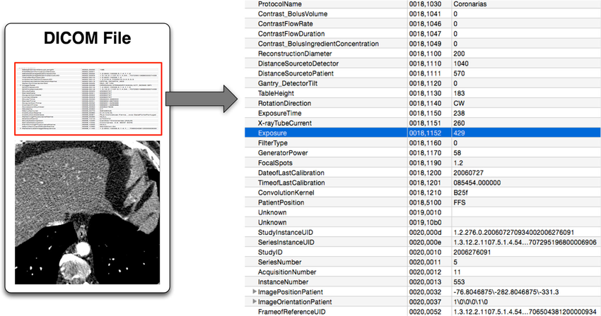
Hình 2.1 Dữ liệu trong tập tin DICOM
Một tập tin DICOM bao gồm các thông tin về hình ảnh y tế như kích thước, độ sâu bit, định dạng, ngày giờ chụp hình, vị trí và hướng của hình ảnh trong không gian,…. Ngoài ra, DICOM cũng hỗ trợ lưu trữ và truyền tải thông tin khác như dữ liệu bệnh án điện tử, kết quả xét nghiệm, báo cáo y tế,... Hình 1.1 là ví dụ về một tập tin DICOM và dữ liệu được lưu trữ trong đó.
Các hệ thống PACS (Picture Archiving and Communication System) trong ngành y tế thường sử dụng DICOM để quản lý và chia sẻ hình ảnh y tế. Các phần mềm và công cụ hỗ trợ xử lý tập tin DICOM được phát triển để giúp các chuyên gia y tế xem, chẩn đoán và điều trị bệnh nhân.

Hệ thống truyền thông DICOM
Hình 2.2 là quy trình xử lý dữ liệu và truyền thông DICOM. Trong đó, một số thành phần được định nghĩa như sau:
- Hệ thống thông tin bệnh viện – Hospital Information System (HIS): là hệ thống quản lý toàn bộ thông tin bệnh nhân, bệnh sử,…
- Hệ thống thông tin chẩn đoán hình ảnh – Radiology Information System (RIS): là hệ thống theo dõi toàn bộ quá trình điều trị của bệnh nhân từ các lần chụp khác nhau​ để phối hợp với các kết quả chẩn đoán của quá khứ, hiện tại và tương lai. RIS cũng chịu trách nhiện sắp xếp lịch chụp, chiếu của bệnh nhân.
- Thực thể – Modality: được đề cập trong thành phần dữ liệu (data element) được đánh số (0008, 0060) của mỗi tập tin DICOM, nhằm xác định loại máy chụp tương ứng với ảnh chụp (CR, CT, MR,…).
- Máy chủ lưu trữ và truyền hình ảnh – Picture Archeiving and Communication System (PACS): là thành phần rất quan trọng trong hệ thống thông tin DICOM, có nhiệm vụ lưu trữ, truyền và nhận hình ảnh trên mạng thông tin của Khoa chẩn đoán hình ảnh hoặc của bệnh viện.
- Các ca chụp – Studies: một hoặc nhiều loạt hình ảnh được chụp trong một lần đến cơ sở y tế.​

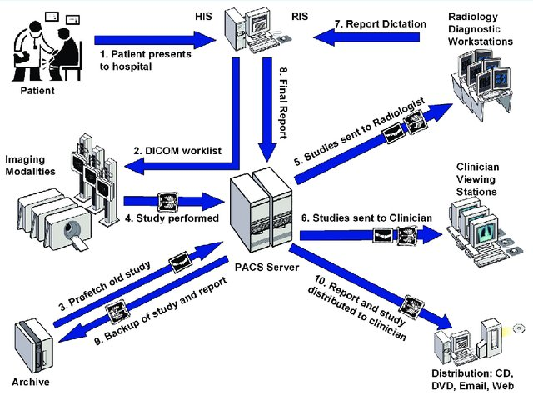
Hình 2.2 Hệ thống truyền thông và xử lý dữ liệu DICOM

Quá trình truyền thông dữ liệu trong hệ thống DICOM
Quá trình truyền thông dữ liệu trong hệ thống DICOM diễn ra một cách tuần tự như sau:
1. Bệnh nhân yêu cầu khám và cung cấp thông tin.​
2. Thông tin bệnh nhân được gửi đến HIS (hệ thống quản lý thông tin bệnh viện).​
3. HIS gửi yêu cầu chụp ảnh tới RIS (hệ thống thông tin chẩn đoán hình ảnh). Tại đây, RIS sẽ sắp xếp lịch chụp cho các bệnh nhân có yêu cầu chụp.​
4. RIS gửi yêu cầu chụp tới Modality (các máy chụp).​
5. Máy chủ PACS (máy chủ lưu trữ và truyền hình ảnh) lấy ra các ca chụp trước (Studies) được lưu trữ từ trước đó.
6. Các ca chụp (Studies) mới được máy chụp (Modality) thực hiện và gửi tới máy chủ PACS hoặc in ảnh bằng máy in kết nối với hệ thống.
7. Toàn bộ ca chụp (Studies) mới và cũ được gửi đến các trạm xem thông tin của bác sĩ (Clinician Viewing Stations) để bác sĩ tiến hành làm báo cáo (report).
8. Báo cáo (report) của bác sĩ được số hóa và gửi đến RIS.​
9. Báo cáo (report) tiếp tục được được gửi đến máy chủ PACS.​
10. Máy chủ PACS gửi các ca chụp (studies) mới và báo cáo (report) đến kho lưu trữ.
11. Máy chủ PACS lưu các ca chụp (studies) và báo cáo (report) và các thiết bị hoặc phương tiện chia sẻ dữ liệu như đĩa CD, đĩa DVD, thư điện tử (email),… nếu có nhu cầu.

Mô hình dữ liệu DICOM
Mô hình dữ liệu DICOM là mô hình dữ liệu được sử dụng trong lĩnh vực y tế để biểu diễn và quản lý thông tin liên quan đến hình ảnh y tế và các tài liệu y tế khác.
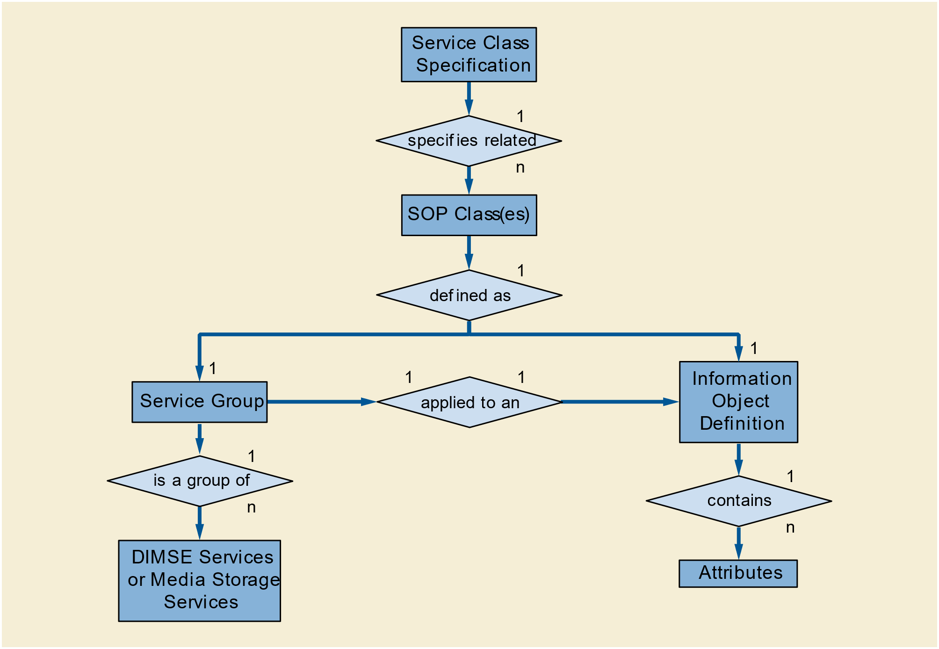
Hình 2.3 Mô hình dữ liệu DICOM
Hình 2.3 là mô hình dữ liệu DICOM gồm các thành phần chính như sau:
- Lớp cặp đối tượng dịch vụ - Service-Object Pair Class (SOP Class): là một bộ quy tắc xác định cách một loại đối tượng DICOM cụ thể sẽ được xử lý bởi một thiết bị hoặc ứng dụng DICOM. Các lớp SOP được tổ chức thành nhiều danh mục khác nhau, chẳng hạn như Lớp SOP hình ảnh (Imaging SOP Classes), Lớp SOP lưu trữ (Storage SOP Classes) và Lớp SOP phi hình ảnh (Non-Image SOP Classes).
- Nhóm dịch vụ - Service Group: là một tập hợp các dịch vụ DICOM có liên quan được nhóm lại với nhau dựa trên chức năng của chúng. Nhóm dịch vụ được tổ chức dựa trên các yêu cầu cụ thể của một trường hợp sử dụng hoặc ứng dụng cụ thể.
- Định nghĩa đối tượng thông tin – Information Object Definition (IOD): là một định nghĩa tiêu chuẩn chỉ định tập hợp các thuộc tính và quy tắc cho một loại đối tượng DICOM cụ thể. IOD xác định cấu trúc dữ liệu và quy tắc mã hóa được sử dụng để thể hiện hình ảnh y tế và thông tin y tế khác theo cách chuẩn hóa và có thể tương tác.
Mỗi tệp DICOM đại diện cho một Lớp SOP cụ thể. Mỗi Lớp SOP được định nghĩa bởi một Nhóm dịch vụ (Service Group) và một Định nghĩa đối tượng thông tin (Information Object Definition). Trong đó, Nhóm dịch vụ là một tập hợp các dịch vụ DICOM được áp dụng trên Định nghĩa đối tượng thông tin (Information Object Definition).

Cấu tạo tập tin DICOM
Như đã đề cập phía trên, mỗi tệp tin DICOM đại diện cho một lớp SOP cụ thể, tức là đại diện cho một đối tượng dữ liệu được xử lý bởi một thiết bị hoặc phần mềm y tế, tức là đơn vị dữ liệu cơ bản nhất trong hệ thống DICOM.
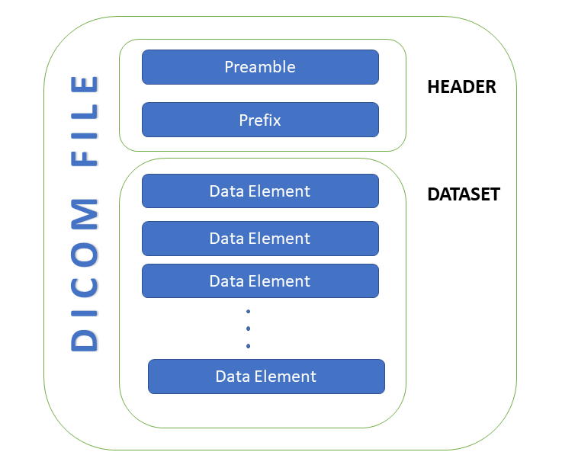
Hình 2.4 Cấu tạo tập tin DICOM
Mỗi tệp tin DICOM sẽ được lưu trữ ở dạng file “.dicom” hoặc “.dcm”. Hình 2.4 là cấu tạo một tập tin DICOM gồm các thành phần chính như sau:
- Phần tiêu đề (header): là thành phần giúp nhận diện tệp tin thuộc định dạng DICOM.
- Phần tập dữ liệu (dataset): là thành phần mô tả dữ liệu và thuộc tính của một tệp tin DICOM.

Phần tiêu đề (header)
Như đã đề cập, phần tiêu đề là thành phần giúp nhận diện tệp tin thuộc dạng DICOM. Tiêu đề (header) của một tệp tin DICOM gồm hai thành phần chính:
- Mở đầu tệp tin (preamble): có kích thước 128 byte, tất cả đều mang giá trị 0, có tác dụng giúp đánh dấu cho biết phần đầu của tệp DICOM và giúp xác định phần đầu của tệp khi nó được truyền hoặc đọc từ bộ lưu trữ.
- Tiếp đầu ngữ (prefix): là chuỗi các ký tự “DICM” có tác dụng nhằm

Phần tập dữ liệu (dataset)

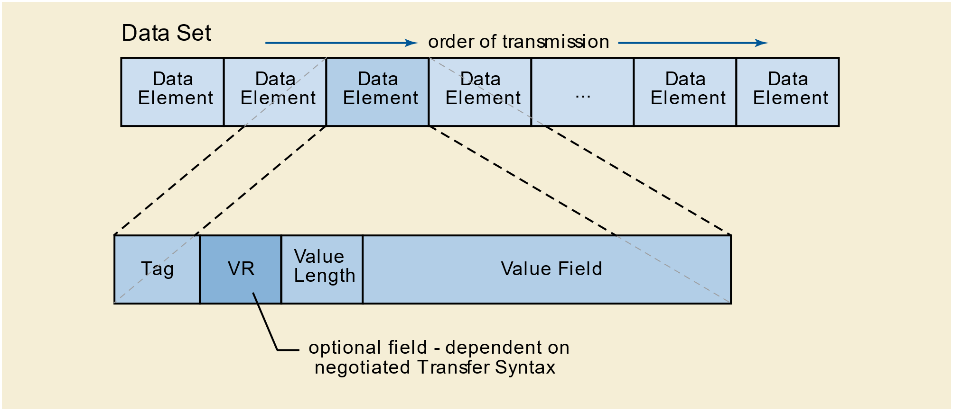
Hình 2.5 Cấu tạo thành phần dữ liệu (data element) trong một tập tin DICOM

Tập tin DICOM ảnh đơn (single-frame image)

Tập tin DICOM ảnh kép (multi-frame image)

Mật mã hoá tập tin DICOM

Đề xuất yêu cầu hệ mật

Kết luận

GIỚI THIỆU CHUNG VỀ HÀM HỖN LOẠN VÀ ỨNG DỤNG CỦA HÀM HỖN LOẠN TRONG MẬT MÃ HOÁ
Tóm tắt Chương 2 được trình bày tại đây, dài khoảng từ 5 đến 10 dòng.

THIẾT KẾ HỆ MẬT MÃ HOÁ NHIỀU ẢNH DICOM SỬ DỤNG HÀM HỖN LOẠN
Chương này trình bày các yêu cầu thiết kế và tiến hành thiết kế chi tiết hệ mật mã hoá nhiều ảnh DICOM sử dụng hàm hỗn loạn.

Yêu cầu chức năng

Yêu cầu phi chức năng

Sơ đồ khối tổng quát

Các khối chức năng chính

Hàm PCM

Linear-feedback shift register

Bit Manipulation

Bit Concatenation

Bit Rearrangement

Bit Pre-processing

Permutation and Diffusion

KẾT LUẬN

Kết luận chung
Xem Mục 1.3.12

Hướng phát triển
(Nếu có)

Kiến nghị và đề xuất
(Nếu có)

TÀI LIỆU THAM KHẢO
- T. H. Cormen, C. E. Leiserson, and R. L. Rivet, Introduction to Algorithm. MIT Press, McGraw-Hill, 1990.
- J. W. DuBois, S. Schuetze-Coburn, S. Cumming, and D. Paolino, “Outline of discourse transcription,” in Talking Data: Transcription and Coding in Discourse Research, J. A. Edwards and M. D. Lampert, Ed. Hillsdale, NJ: Lawrence Erlbaum Associates, 1993, pp. 45-89.
- J. M. Airey, J. H. Rohfl, F. Brooks Jr., “Towards Image Realism with Interactive Update Rates in Complex Virtual Building Environments,” Comptuer Graphics, Vol. 24, No. 2, pp. 41-50, 1990.
- S. Brandt, G. Nutt, T. Berk, M. Humphrey, “Soft Real time Application Execution with Dynamic Quality of Service Assurance,” in Proceedings of the Sixth IEEE/IFIP International Workshop on Quality of Service, Hawaii, USA, May 1998, pp. 154-163.
- K. Riley, “Language theory: Applications versus practice,” presented at the Conf. of the Modern Language Association, Boston, MA, December 27-30, 1990.
- J. Jones. (1991). Networks (2nd ed.) [Online]. Available: http://www.atm.com.

PHỤ LỤC

Phụ lục 1. Mẫu trang bìa chính của đồ án
(Xem trang sau)

TRƯỜNG ĐẠI HỌC BÁCH KHOA HÀ NỘI
VIỆN ĐIỆN TỬ - VIỄN THÔNG



ĐỒ ÁN
TỐT NGHIỆP ĐẠI HỌC

Đề tài:
NGHIÊN CỨU VÀ XÂY DỰNG THUẬT TOÁN ĐỊNH VỊ SỬ DỤNG CẢM BIẾN QUÁN TÍNH

Sinh viên thực hiện: ĐÀO VIỆT HXXX
Lớp ĐT12 – K59
Giảng viên hướng dẫn: PGS. TS. NGUYỄN ĐỨC TXXX

Hà Nội, 5-2019

Phụ lục 2. Mẫu trang bìa phụ của đồ án
(Xem trang sau)

TRƯỜNG ĐẠI HỌC BÁCH KHOA HÀ NỘI
VIỆN ĐIỆN TỬ - VIỄN THÔNG



ĐỒ ÁN
TỐT NGHIỆP ĐẠI HỌC

Đề tài:
NGHIÊN CỨU VÀ XÂY DỰNG THUẬT TOÁN ĐỊNH VỊ SỬ DỤNG CẢM BIẾN QUÁN TÍNH

Sinh viên thực hiện: ĐÀO VIỆT HXXX
Lớp ĐT12 – K59
Giảng viên hướng dẫn: PGS. TS. NGUYỄN ĐỨC TXXX
Cán bộ phản biện:

Hà Nội, 5-2019

Phụ lục 3. Mẫu nhận xét đồ án
(Xem trang sau)

ĐÁNH GIÁ QUYỂN ĐỒ ÁN TỐT NGHIỆP
(Dùng cho giảng viên hướng dẫn)

Tên giảng viên đánh giá:
Họ và tên Sinh viên: MSSV:
Tên đồ án:

Chọn các mức điểm phù hợp cho sinh viên trình bày theo các tiêu chí dưới đây:
Rất kém (1); Kém (2); Đạt (3); Giỏi (4); Xuất sắc (5)
Có sự kết hợp giữa lý thuyết và thực hành (20)
1 | Nêu rõ tính cấp thiết và quan trọng của đề tài, các vấn đề và các giả thuyết (bao gồm mục đích và tính phù hợp) cũng như phạm vi ứng dụng của đồ án | 1 | 2 | 3 | 4 | 5
2 | Cập nhật kết quả nghiên cứu gần đây nhất (trong nước/quốc tế) | 1 | 2 | 3 | 4 | 5
3 | Nêu rõ và chi tiết phương pháp nghiên cứu/giải quyết vấn đề | 1 | 2 | 3 | 4 | 5
4 | Có kết quả mô phỏng/thưc nghiệm và trình bày rõ ràng kết quả đạt được | 1 | 2 | 3 | 4 | 5
Có khả năng phân tích và đánh giá kết quả (15)
5 | Kế hoạch làm việc rõ ràng bao gồm mục tiêu và phương pháp thực hiện dựa trên kết quả nghiên cứu lý thuyết một cách có hệ thống | 1 | 2 | 3 | 4 | 5
6 | Kết quả được trình bày một cách logic và dễ hiểu, tất cả kết quả đều được phân tích và đánh giá thỏa đáng. | 1 | 2 | 3 | 4 | 5
7 | Trong phần kết luận, tác giả chỉ rõ sự khác biệt (nếu có) giữa kết quả đạt được và mục tiêu ban đầu đề ra đồng thời cung cấp lập luận để đề xuất hướng giải quyết có thể thực hiện trong tương lai. | 1 | 2 | 3 | 4 | 5
Kỹ năng viết quyển đồ án (10)
8 | Đồ án trình bày đúng mẫu quy định với cấu trúc các chương logic và đẹp mắt (bảng biểu, hình ảnh rõ ràng, có tiêu đề, được đánh số thứ tự và được giải thích hay đề cập đến trong đồ án, có căn lề, dấu cách sau dấu chấm, dấu phẩy v.v), có mở đầu chương và kết luận chương, có liệt kê tài liệu tham khảo và có trích dẫn đúng quy định | 1 | 2 | 3 | 4 | 5
9 | Kỹ năng viết xuất sắc (cấu trúc câu chuẩn, văn phong khoa học, lập luận logic và có cơ sở, từ vựng sử dụng phù hợp v.v.) | 1 | 2 | 3 | 4 | 5
Thành tựu nghiên cứu khoa học (5) (chọn 1 trong 3 trường hợp)
10a | Có bài báo khoa học được đăng hoặc chấp nhận đăng/đạt giải SVNC khoa học giải 3 cấp Viện trở lên/các giải thưởng khoa học (quốc tế/trong nước) từ giải 3 trở lên/ Có đăng ký bằng phát minh sáng chế | 5
10b | Được báo cáo tại hội đồng cấp Viện trong hội nghị sinh viên nghiên cứu khoa học nhưng không đạt giải từ giải 3 trở lên/Đạt giải khuyến khích trong các kỳ thi quốc gia và quốc tế khác về chuyên ngành như TI contest. | 2
10c | Không có thành tích về nghiên cứu khoa học | 0
Điểm tổng |  | /50
Điểm tổng quy đổi về thang 10
Nhận xét khác (về thái độ và tinh thần làm việc của sinh viên)

Ngày: … / … / 20…
Người nhận xét
(Ký và ghi rõ họ tên)

ĐÁNH GIÁ QUYỂN ĐỒ ÁN TỐT NGHIỆP
(Dùng cho cán bộ phản biện)

Giảng viên đánh giá:
Họ và tên sinh viên: MSSV:
Tên đồ án:

Chọn các mức điểm phù hợp cho sinh viên trình bày theo các tiêu chí dưới đây:
Rất kém (1); Kém (2); Đạt (3); Giỏi (4); Xuất sắc (5)
Có sự kết hợp giữa lý thuyết và thực hành (20)
1 | Nêu rõ tính cấp thiết và quan trọng của đề tài, các vấn đề và các giả thuyết (bao gồm mục đích và tính phù hợp) cũng như phạm vi ứng dụng của đồ án | 1 | 2 | 3 | 4 | 5
2 | Cập nhật kết quả nghiên cứu gần đây nhất (trong nước/quốc tế) | 1 | 2 | 3 | 4 | 5
3 | Nêu rõ và chi tiết phương pháp nghiên cứu/giải quyết vấn đề | 1 | 2 | 3 | 4 | 5
4 | Có kết quả mô phỏng/thưc nghiệm và trình bày rõ ràng kết quả đạt được | 1 | 2 | 3 | 4 | 5
Có khả năng phân tích và đánh giá kết quả (15)
5 | Kế hoạch làm việc rõ ràng bao gồm mục tiêu và phương pháp thực hiện dựa trên kết quả nghiên cứu lý thuyết một cách có hệ thống | 1 | 2 | 3 | 4 | 5
6 | Kết quả được trình bày một cách logic và dễ hiểu, tất cả kết quả đều được phân tích và đánh giá thỏa đáng. | 1 | 2 | 3 | 4 | 5
7 | Trong phần kết luận, tác giả chỉ rõ sự khác biệt (nếu có) giữa kết quả đạt được và mục tiêu ban đầu đề ra đồng thời cung cấp lập luận để đề xuất hướng giải quyết có thể thực hiện trong tương lai. | 1 | 2 | 3 | 4 | 5
Kỹ năng viết quyển đồ án (10)
8 | Đồ án trình bày đúng mẫu quy định với cấu trúc các chương logic và đẹp mắt (bảng biểu, hình ảnh rõ ràng, có tiêu đề, được đánh số thứ tự và được giải thích hay đề cập đến trong đồ án, có căn lề, dấu cách sau dấu chấm, dấu phẩy v.v), có mở đầu chương và kết luận chương, có liệt kê tài liệu tham khảo và có trích dẫn đúng quy định | 1 | 2 | 3 | 4 | 5
9 | Kỹ năng viết xuất sắc (cấu trúc câu chuẩn, văn phong khoa học, lập luận logic và có cơ sở, từ vựng sử dụng phù hợp v.v.) | 1 | 2 | 3 | 4 | 5
Thành tựu nghiên cứu khoa học (5) (chọn 1 trong 3 trường hợp)
10a | Có bài báo khoa học được đăng hoặc chấp nhận đăng/đạt giải SVNC khoa học giải 3 cấp Viện trở lên/các giải thưởng khoa học (quốc tế/trong nước) từ giải 3 trở lên/ Có đăng ký bằng phát minh sáng chế | 5
10b | Được báo cáo tại hội đồng cấp Viện trong hội nghị sinh viên nghiên cứu khoa học nhưng không đạt giải từ giải 3 trở lên/Đạt giải khuyến khích trong các kỳ thi quốc gia và quốc tế khác về chuyên ngành như TI contest. | 2
10c | Không có thành tích về nghiên cứu khoa học | 0
Điểm tổng |  | /50
Điểm tổng quy đổi về thang 10
Nhận xét khác của cán bộ phản biện

Ngày: … / … / 20…
Người nhận xét
(Ký và ghi rõ họ tên)

